МЕТОДЫ РАЗДЕЛЕНИЯ (ГРУППИРОВКИ) ФАКТОВ (ДАННЫХ НАБЛЮДЕНИЙ) ПО ОПРЕДЕЛЁННЫМ ПРИЗНАКАМ

После того, как собраны основные факты и информация, характеризующие изучаемое явления, для того чтобы “не утонуть в этом море”, необходимо их каким-то образом сгруппировать таким образом, чтобы в каждую группу входили только факты, отвечающие определенным критериям, классифицировать их.
Классификация - это разделение явлений, а следовательно и понятий, характеризующих их, на определенные классы, позволяющие увидеть специфику явлений, их разнообразие, свойства, связи и др. и посредством этого понять их сущность.
Типология - это группировка объектов на основе их подобия некоторому образцу (типу, эталону).
Типология более универсальна и допускает существование таких явлений (ситуаций), которые не соответствуют ни одному из выделенных типов.

ОСНОВНЫЕ ПРИНЦИПЫ КЛАССИФИКАЦИИ

Принцип единства критерия. Согласно этому принципу нельзя проводить классификацию, меняя критерий в рамках одной классификационной процедуры.
Принцип альтернативности или взаимоисключения. Согласно этому принципу каждая группа фактов, понятий или явлений должны быть в объеме только одного видового понятия. Выделенные явления не должны одновременно относиться к различным классификационным группам.
Принцип полноты классификайии для каждой ее ступени. Нельзя делить только часть объекта на виды, а другую часть на подвиды или группы следующей ступени.
Принцип многоступенчатости классификации, отражающий возможность создать ступенчатую классификацию, дерево фактов, целей, проблем, ситуаций.

Очень часто при разработке больших табличных документов они становятся настолько большими, что их анализ вызывает значительные затруднения. Переход от одной части таблицы к другой занимает много времени, а неизбежное загромождение ее промежуточными расчетами часто занимает большую часть рабочего листа.
Существуют ли способы такой организации табличного документа, чтобы она была легко читаемой?
Наиболее надежный (на наш взгляд), но достаточно трудоемкий способ- это создание большого числа небольших связанных таблиц, на основе которых строится итоговая таблица, содержащая необходимые сведения (нечто подобное используется при работе с базами данных, такими как Access, Dbase, FoxPro и др.).
Сократить просматриваемый размер таблицы можно скрыв часть столбцов (строк), используя команды ФОРМАТ⇒СТОЛБЕЦ (СРОКА)⇒ СКРЫТЬ. При этом информация, содержащаяся в скрытых таким образом ячейках, может использоваться для вычислений.
Можно структурировать данные рабочего листа таким образом, чтобы они упрощали процесс создания итоговых отчетов. Excel предлагает структурирование рабочего листа как наиболее удобный вариант сокрытия произвольного числа деталей таблицы по Вашему усмотрению

2. РАНЖИРОВАНИЕ (СОРТИРОВКА) ДАННЫХ

Ранжирование - это упорядоченная запись показателей по возрастанию, либо убыванию изучаемого признака.
Ранжирование обычно предшествует группировке, которая представляет собой объединение единиц, изучаемой совокупности качественно однородной группы по какому-либо признаку (причем признак не должен быть случайным). Группировка применяется в анализе для раскрытия содержания средних итоговых показателей и влияния отдельных единиц на средние.

Очень часто при составлении каких- либо документов, приходится заносить данные в таблицу по мере поступления информации. Так, например, если Вы регистрируете проданные в течение дня товары, то, как правило, составляете их список по мере продажи. Таким образом, подобный список может иметь вид:
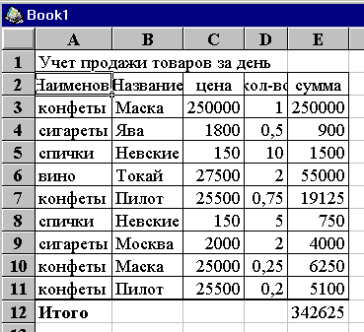

Рис. 1 Пример таблицы с не отсортированными данными.

Совершенно естественно, что при большом объеме продаж, очень трудно оценить: что и в каком объеме было продано.
Необходимо распределить товары по их типам (наименованиям), т.е., выполнить сортировку списка проданных товаров.
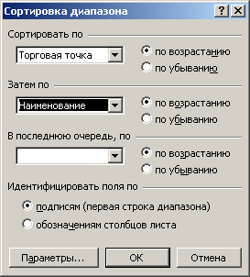
Для выполнения сортировки данных таблицы используется команда ДАННЫЕ\⇒СОРТИРОВКА…, в ответ, на которую открывается диалоговое окно «Сортировка».

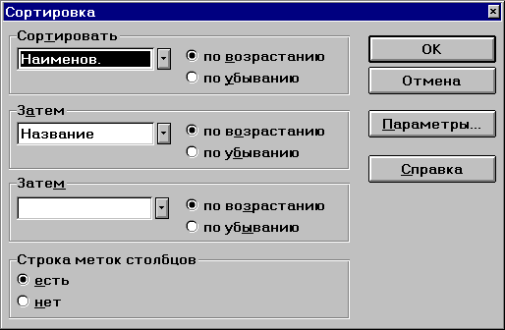
Рис. 2 Диалоговое окно «Сортировка данных» (выбор критериев для сортировки данных).

Excel использует следующий порядок для сортировки по возрастанию:
- Числа
- Текст, включающий числа (почтовые индексы, номера частей, и т. д.)
- Логические значения
- Значения ошибок
- Пустые ячейки
Сортировка по убыванию обращает указанный порядок во всем за исключением пустых ячеек, которые всегда располагаются в конце списка.
Если результат сортировки оказался не тем, который Вы ожидали, обратите внимание на тип сортируемых данных.
Чтобы получить правильный результат, убедитесь, что все ячейки в столбце содержат один и тот же тип данных. Введите данные как числа или как текст, но избегайте ситуации, когда в последовательных ячейках содержатся и числа, и текст.
Убедитесь, что все числа введены как цифровые данные или как текст.
Для ввода числа как текста, например для почтового индекса или номера части, поставьте перед числом апостроф ('98052) или форматируйте столбец как текстовый перед тем, как начнете ввод чисел.
Сортировать- | Позволяет выделить нужный столбец для сортировки и выбрать порядок сортировки по возрастанию или по убыванию.  Нажмите кнопку «По Возрастанию» для сортировки от меньшего к большему, по алфавиту или в хронологическом порядке дат.  Нажмите кнопку «По Убыванию» для сортировки от большего к меньшему, в обратном алфавитном или в обратном хронологическом порядке.
Затем- | Два дополнительных окна дают возможность определить порядок вторичной сортировки для строк, в которых имеются совпадающие элементы.  Установите флажок «По Возрастанию» или «По Убыванию» в каждом окне для определения упорядочения данных.
Строка Меток Столбцов | Определяет, имеется ли в сортируемом списке строка заголовков, которую нужно исключить из сортировки. Если список содержит метки столбцов, то выберите переключатель "Есть", а если меток нет, то выберите переключатель "Нет".
Параметры- | Выводит окно диалога «Параметры Сортировки», в котором Вы можете:  Определить пользовательский порядок сортировки для столбца, указанного в окне "Сортировать".  Определить сортировку с учетом регистра.  Изменить ориентацию сортировки, то есть, вместо сортировки сверху вниз установить сортировку слева направо (по строкам).

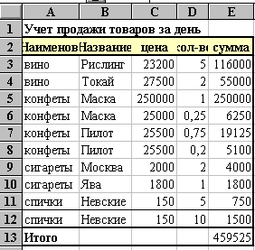
А
В

Рис. 3 Таблица до (А) и после (В) сортировки данных.

3. ФИЛЬТРАЦИЯ ДАНННЫХ

Фильтр представляет собой программу, которая позволяет вывести на экран только те данные таблицы, которые отвечают определенным, заданным условиям (критериям). Основой фильтра является?
Список- это один из способов организации данных на рабочем листе. Список создается как помеченный ряд, состоящий из строк с однотипными данными. Например, перечень клиентов, товаров и др.
Фильтрация списка позволяет находить и отбирать для обработки некоторое подмножество записей в списке. В отфильтрованном списке выводятся на экран только те строки, которые содержат определенное значение или отвечают определенным критериям, при этом, остальные строки оказываются скрыты.

В Microsoft Excel можно использовать для фильтрации данных как команду ДАННЫЕ⇒ФИЛЬТР⇒АВТОФИЛЬТР, так и команду ДАННЫЕ⇒ФИЛЬТР⇒РАСШИРЕННЫЙ ФИЛЬТР.
В большинстве случаев для отбора нужных записей достаточно команды АВТОФИЛЬТР, однако, если нужно использовать сложные критерии для выборки данных, следует воспользоваться командой РАСШИРЕННЫЙ ФИЛЬТР.

3.1. Применение Автофильтра
Команда ДАННЫЕ⇒ФИЛЬТР⇒АВТОФИЛЬТР помещает кнопки раскрывающихся списков непосредственно в строку с метками столбцов, с их помощью можно выбрать элементы списка, которые следует вывести на экран.
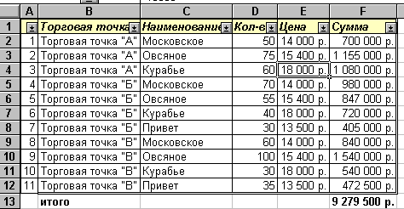
Кнопки управления фильтрацией данных

Рис. 4. Вид таблицы, подготовленной к фильтрации данныx.
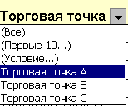
Для этого необходимо
- Нажать на кнопку, помечающую столбец, данные которого мы хотим использовать для задания параметров фильтра. В результате, откроется список содержимого столбца - список параметров фильтра.
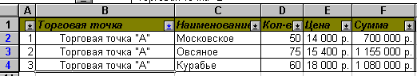
- Выберите в этом списке параметр, который Вы хотите использовать для фильтрации данных таблицы. Например, «Торговая точка А» и щелкните на ней кнопкой мыши.
Рис. 5. Таблица с отфильтрованными записями, относящиеся только к «Торговой точке А».
В результате, в таблице будут показаны данные, относящиеся только к «Торговой точке А».
При выборе в качестве параметра фильтра «Все» будут выведены данные по всем Торговым точкам.
При выборе параметра списка «Условие…» откроется диалоговое окно «Пользовательский автофильтр».
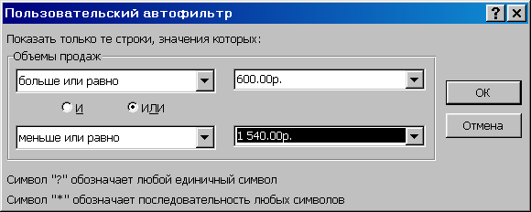

Рис. 6. Диалоговое окно « Пользовательский автофильтр».
Используя (Условие…), можно вывести на экран (отфильтровать) только те строки для которых выбранный параметр фильтра отвечает определенным критериям. Например, в ниже следующей таблицы выведены только строки, относящиеся к Торговым точкам объем продаж какого- либо продукта лежит в пределах от 600 руб. до 1540 рублей.

3.2. Расширенный фильтр

РАСШИРЕННЫЙ ФИЛЬТР -позволяет фильтровать данные, используя интервал критериев для вывода только тех строк, которые удовлетворяют всем определенным Вами критериям. Если Вы фильтруете список вновь, то Microsoft Excel просматривает все строки, и скрытые и видимые.
Для вызова расширенного фильтра
- Выполните команду ДАННЫЕ⇒ФИЛЬТР⇒РАСШИРЕННЫЙ ФИЛЬТР
- В открывшемся диалоговом окне «Расширенный фильтр» Выполните необходимые установки:
Переключатель «Фильтровать Список На Месте» скрывает строки, которые не удовлетворяют указанному критерию.
Переключатель «Копировать результат в другое Место» копирует отфильтрованные данные на другой рабочий лист или на другое место на том же рабочем листе.
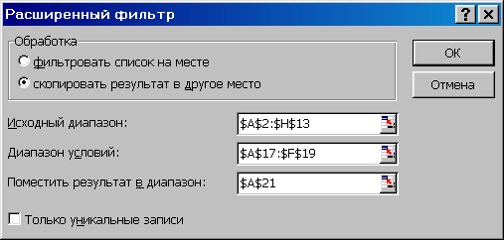

Рис. 7. Установка параметров Расширенного фильтра.

Исходный диапазон | Определяет интервал, содержащий список, подлежащий фильтрации.
Диапазон условий | Определяет интервал ячеек на рабочем листе, который содержит Ваши критерии. Microsoft Excel выводит ссылку на этот интервал.
Поместить результат в диапазон | Определяет интервал ячеек, в который копируются строки, удовлетворяющие определенным Вами критериям.(для указания диапазона достаточно указать его левый верхний угол)
Только уникальные записи | Выводит только строки, удовлетворяющие критерию и не содержащие повторяющихся элементов. Если интервал критериев не определен, то в этом случае все строки списка, содержащие дубликаты, будут скрыты.
- Создайте интервал критериев на рабочем листе, отдельно от списка, который нужно отфильтровать.
Для этого
- Выделите название столбца (или столбцов) основной таблицы, который будет использован как наименование критерия
- Скопируйте его в новую область рабочего листа
- В столбцах области критериев введите критерии фильтрации данных. Например, найдем все торговые токи, в которые печенье «Московское» было продано на сумму более 1000 руб., а печенье «Курабье» на сумму более 1800 руб.
- Создайте область вывода новой таблицы, которая будет содержать результаты фильтрации.

Для этого
- Скопируйте названия столбцов основной таблицы в новую область рабочего листа ( При желании область фильтрованных данных Вы можете включать названия тех столбцов, которые Вам необходимы).
- Выделите ячейку в фильтруемом списке ( таблице)или выделите всю таблицу.
- Выполните команду ДАННЫЕ⇒ФИЛЬТР⇒РАСШИРЕННЫЙ ФИЛЬТР
- В открывшемся диалоговом окне «Расширенный фильтр» сделайте необходимые установки.
- Нажмите кнопку OK.

Рис. 8. Результат действия расширенного фильтра.
В результате выполненных действий Excel проанализирует все записи таблицы и поместит в новую таблицу только те записи, которые удовлетворяют заданным критериям.

3.3. Работа с отфильтрованными данными

Когда Вы скрываете строки с помощью команд Автофильтр и Расширенный Фильтр, рабочий лист переходит в режим фильтрации. В этом режиме многие команды Microsoft Excel воздействуют только на видимые ячейки.
После того, как применен фильтр для вывода только нужных строк, желательно скопировать полученное подмножество данных в другое место для дальнейшего анализа.
Примените Автофильтр для фильтрации данных на месте, а затем воспользуйтесь командами КОПИРОВАТЬ - ПРАВКА⇒СПЕЦИАЛЬНАЯ ВСТАВКА⇒Значения для того, чтобы переместить данные в нужное место.
Применяйте Расширенный Фильтр для сложных критериев фильтрации списка с переносом отфильтрованных данных в указанное Вами место.
Чтобы скопировать отфильтрованные данные на другой рабочий лист, проще всего отфильтровать список с помощью команды Автофильтр, а затем вырезать и вставить отфильтрованные данные в нужное место. Если нужно применить сложные критерии для фильтрации списка, следует переключиться на новый рабочий лист и затем выбрать команду Расширенный Фильтр, находясь на новом рабочем листе.

4. СТРУКТУРА ДОКУМЕНТА

Структура документа - это механизм, который позволяет управлять сокрытием или выводом на экран необходимых частей рабочего листа.
Структурирование данных рабочего листа используется, как правило, при создании итоговых отчетов. Можно создать структуру автоматически или задать ее самостоятельно.
Можно создать структуру для интервала данных на рабочем листе или для всего рабочего листа целиком. Когда структура уже создана, можно показывать или скрывать уровни структурированных данных, выводя на экран данные с большими или меньшими подробностями.
При выполнении автоматического структурирования данных рабочего листа Microsoft Excel исследует имеющиеся в таблице формулы и направление ссылок на ячейки с данными для того, чтобы определить, каким образом следует сгруппировать данные в структуре.
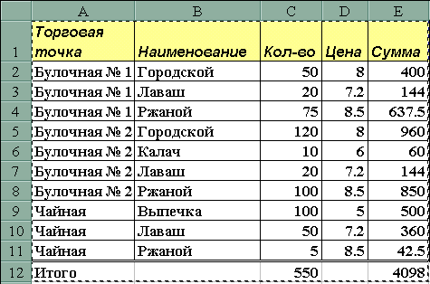Рассмотрим создание структуры документа на ранее рассмотренном примере анализа деятельности трех торговых точек, специализирующихся на продаже хлебобулочных изделий.

Рис. 9. Таблица, иллюстрирующая деятельность трех Торговых точек.

Для структурирования данных:
- Выделите в таблице какую-нибудь ячейку для того, чтобы Программа в дальнейшем знала, с какой таблицей она будет иметь дело.
- Выполните команду ДАННЫЕ⇒СТРУКТУРА⇒СОЗДАНИЕ СТРУКТУРЫ…
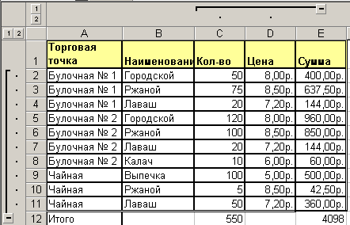
Рис. 10. Та же таблица, после выполнения команды ДАННЫЕ⇒СТРУТУРА⇒СОЗДАНИЕ СТРУКТУРЫ.
Значки уровня строки и столбца
Линии уровня столбца и строки
Значки скрыть детали
В результате этих действий Excel, проанализировав содержимое таблицы, поймет, что можно создать средство для сокрытия колонок «Количество» и «Цена», так как существует результирующая колонка «Сумма»,а также скрыть строки данных, оставив строку "Итого", Другими словами, Программа скрывает ячейки, которые влияют на результат вычисления в других ячейках.
Создавая структуру документа, Мы тем самым определяем группы, структуры - интервалы строк или столбцов. Каждая группа состоит из детализирующих данных, расположенных в прилегающих строках и столбцах и влияющих на результаты вычислений итоговых значений.

Значок «Скрыть детали» | Скрывает строки или столбцы, отмеченные линейкой уровня столбца или строки
Значок «Показать детали» | Показывает скрытые детализирующие строки или столбцы. Этот символ отмечает итоговую строку или столбец со скрытыми прилегающими детализирующими строками или столбцами
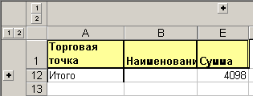
При нажатии на кнопку - «Показать структуру» детали таблицы по строкам (или столбцам) будут скрыты
Значки «Показать детали»

Рис. 11. Результат действия кнопки «Скрыть детали» - скрыты строки и столбцы, детализирующие итоговую строку таблицы.

Как самостоятельно создать структуру

Если данные в таблице не упорядочены (как было в нашем примере) для автоматического структурирования, можно создать структуру вручную. Для группировки детализирующих данных, выполните следующие действия

Группируемые элементы | Действия
Детализирующие данные, расположены в строках | Выделите строки с детализирующими данными. Выполните команду ДАННЫЕ⇒ГРУППА И СТРУКТУРА⇒СГРУППИРОВАТЬ
Детализирующие данные расположены в столбцах | Выделите столбцы с детализирующими данными. Выполните команду ДАННЫЕ⇒ГРУППА И СТРУКТУРА⇒СГРУППИРОВАТЬ

Если выделение не является целой строкой или столбцом, Microsoft Excel выводит диалоговое окно, в котором требуется указать, что Вы хотите сгруппировать: строки или столбцы, выберите переключатель «Строки» или переключатель «Столбцы», а затем нажмите кнопку «OK».
Microsoft Excel создает структуру на рабочем листе и выводит на экран символы структуры.
Продолжайте выделять детальные строки или столбцы и выполнять команду СГРУППИРОВАТЬ до тех пор, пока не создадите все необходимые уровни структуры.

5. ПРОМЕЖУТОЧНЫЕ ИТОГИ (ГРУППИРОВКА)

Группировка применяется в анализе для раскрытия содержания средних итоговых показателей и влияния отдельных единиц на средние.

Группировки подразделяются на:
- типологические или статистические (служат для выделения определенных типов явлений или процессов, то есть научно-обоснованных средних величин, характеризующих изучаемую совокупность, например, группировка рабочих по стажу, возрасту, образованию);
- структурные (дают возможность изучить структуру определенных явлений по определенным признакам, например, группировка рабочих по уровню средней заработной платы);
- аналитические (применяются для установления связи между группировочным признаком и показателем, характеризующим группы).
Главными групповыми признаками в анализе, например, товарооборота, является объем оборота и степень выполнения плана по нему. Группировочные таблицы, составляющиеся по этим признакам, позволяют выявить зависимость между величиной группировочного признака и значением результативного показателя. Этим аналитические группировочные таблицы отличаются от статистических, поскольку последние используются в основном для получения экономически обоснованных средних величин.

Перед проведением группировки исходные данные должны быть подвергнуты операции сортировки (ранжирования) по изучаемому показателю.

Так, например, если Вас интересуют показатели деятельности отдельных торговых точек (см. рис.), то сортировка и группировка исходных данных должна проводится именно по этому показателю («торговая точка»). В том случае, если предметом исследования являются объемы продаж отдельных видов изделий, то сортировка и группировка производится по показателю «Наименование».
При анализе таблиц очень часто возникает необходимость расчета каких - либо итоговых показателей. Например, в таблице содержащей данные об успеваемости студентов различных групп, возникает необходимость расчета среднего балла успеваемости по отдельным группам; при анализе таблицы, содержащей данные о деятельности различных подразделений фирмы, необходимо знать их итоговые значения. Совершенно естественно, что это может быть получено вставкой в таблицу дополнительных строк для расчета итоговых показателей. Но, при достаточно больших таблицах, содержащих сотни записей, это отнимает много времени и становиться нудным и утомительным занятием.
Для решения подобных задач, Excel предусматривает отдельную операцию (команду) которая позволяет не только найти необходимые итоговые значения, но и одновременно структурирует данные таблицы.
Рассмотрим создание промежуточных итогов на примере вышеприведенной таблицы (рис.9).
Для вычисления промежуточных итогов (расчета итоговой деятельности по отдельным торговым точкам или виду продукции):
- Выделите любую ячейку в таблице, где Вы хотите подсчитать промежуточные итоги
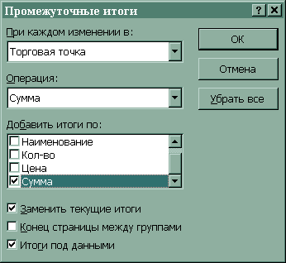
- Выполните команду ДАННЫЕ⇒ИТОГИ...

Рис. 12. Диалоговое окно для вставки в таблицу Промежуточных итогов.

- В открывшемся диалоговом окне «Промежуточные итоги» установите необходимые параметры для расчета итоговых значений (см. таблицу).
- Нажмите кнопку «ОК».

При каждом Изменении В- | Определяет столбец, который содержит группы, для которых нужно вычислять промежуточные итоги. Щелкните на раскрывающемся меню для выделения другого столбца. Убедитесь, что выделенный Вами столбец это и есть столбец, использованный для сортировки списка.
Использовать Функцию- | Вычисляет итоги при помощи выбранной функции. По умолчанию, Microsoft Excel использует функцию «Сумма» для числовых значений или функцию «Счет» для текстовых значений. Вычисленные итоги появятся под столбцом, который выделен в окне «Добавить Итоги».

- В списке «Функция» выберите вид функции, которую Вы хотите использовать для подведения Промежуточных итогов

Функция | Значение в строке итогов
Сумма | Сумма элементов
Счет | Число непустых значений
Средн | Среднее элементов в группе
Макс | Наибольшее числовое значение в группе
Мин | Наименьшее числовое значение в группе
Произв | Произведение всех значений в группе
Счет Чисел | Количество записей или строк, которые содержат числовые данные в группе
СтОткл | Оценка стандартного отклонения для генеральной совокупности данных, если данные образуют выборку
СтОтклП | Стандартное отклонение для генеральной совокупности данных, если данные образуют всю совокупность
Вар | Оценка дисперсии для генеральной совокупности данных, если данные образуют выборку
ВарП | Дисперсия для генеральной совокупности данных, если данные образуют всю совокупность
Добавить Итоги по- | Определяет столбец, в котором должны появиться итоги. Вы можете выделить более, чем один столбец.
Заменить Текущие Итоги- | Заменяет все итоги в списке новыми итогами, выбранными Вами. Снимите этот флажок для сохранения текущих итогов и вставьте новые итоги.
Конец Страницы Между Группами- | Автоматически вставляет конец страницы перед каждой группой данных, для которой вычисляются итоги.
Итог  Под Данными- | Помещает строки итогов и общих итогов под соответствующими данными. Снимите этот флажок для вставки строк итогов и общих итогов над данными.
Убрать Все- | Удаляет все итоги из текущего списка.
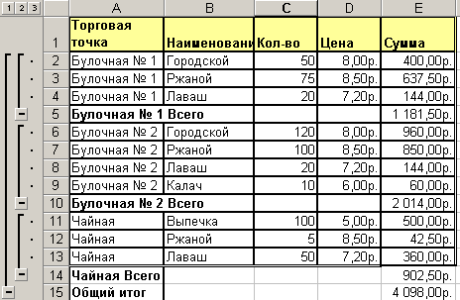
Рис. 13. Таблица со вставленными Промежуточными итогами.

Как видно из приведенного рисунка, после выполнения операции по расчету промежуточных итогов, в таблице появились строки с итогами деятельности каждого предприятия и, соответственно, три уровня структуры.
Нажатие одной из кнопок -позволяет скрыть детали структуры этой группы.
Нажатие одной из кнопок -уровни структуры, позволяет скрыть детали этого уровня.
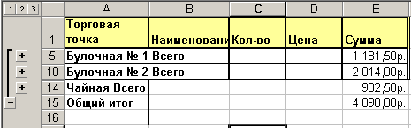
Так, например, при нажатии кнопки второго уровня, выше приведенная таблица примет вид, (обратите внимание на скрытые строки), показанный на рисунке:
Кнопки «Показать детали»
Рис. 14. Сокрытие деталей структуры.

Чтобы показать конкретный уровень структуры
Щелкните по символу уровня строки или столбца для самого нижнего уровня, который нужно показать. (Microsoft Excel скрывает все строки или столбцы ниже этого уровня. Например, чтобы показать уровни с 1 по 3, щелкните по символу третьего уровня).

Чтобы показать все строки или столбцы
Щелкните по символу самого низкого уровня этой структуры.

6. СВОДНЫЕ ТАБЛИЦЫ

Excel позволяет использовать еще одну возможность для обобщения табличных данных - Мастер сводных таблиц.
Сводная таблица - это интерактивная таблица рабочего листа, позволяющая быстро фильтровать и находить итоговые значения больших объемов данных.
Внимание!
Для построения сводной таблицы необходимо, чтобы заголовки столбцов были записаны в одной строке
В сводной таблице используются два типа полей из исходного списка или таблицы:
Поля , применяемые в качестве меток полей строк, столбцов и страниц сводной таблицы, Эти поля должны содержать ограниченное количество текстовых данных (например, Торговая точка «А», Торговая точка «Б» и др.
Поля данных это поля, состоящие из данных, для которых необходимо получить итоговые значения . Эти поля, обычно, задаются числовыми значениями (например, «выручка» магазина, количество выпущенной продукции или статистические данные), но могут включать и текст

Построение сводной таблицы
Для построения Сводной таблицы используем таблицу1 предыдущего задания.
Для вызова «Мастера сводных таблиц»:
- Выделите таблицу, включая заголовки столбцов
- Выполните команду ДАННЫЕ⇒СВОДНАЯ ТАБЛИЦА.
- На первом шаге укажите источник данных ( в нашем случае, установите переключатель на «в списке или базе данных Microsoft Excel».
- Нажмите кнопку «Далее».
- На втором шаге Выделите область таблицы, по данным которых Вы намерены построить сводную таблицу ( В нашем случае, А2:F13. Обратите внимание, что Excel воспринимает это выделение как абсолютную ссылку).
- Нажмите кнопку «Далее».
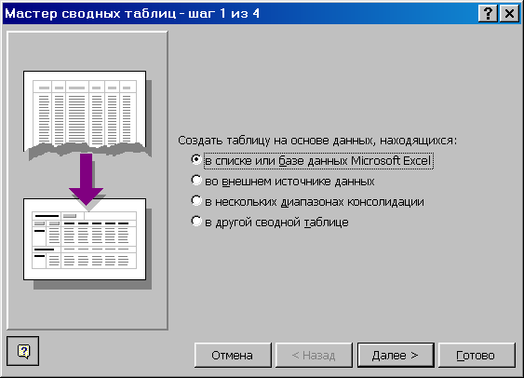
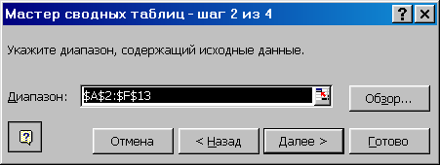

Рис. 15. Диалоговые окна мастера Сводных таблиц (шаг 1 и шаг 2).

- На третьем шаге Вам предлагается определить как будет выглядеть Ваша Сводная таблица. ( В нашем примере: переместите кнопку «Торговая» в область «Страница», кнопку «Наименование» в область Столбец а кнопку «Объемы продаж» в область «Данные».
- Нажмите кнопку «Далее».

В область «Данные»помещаются поля, для которых Вы хотите получить итоговые значения
Области «Страница», «Строка» и «Столбец» позволяют определить как будут размещены в сводной таблице значения выбранных полей.
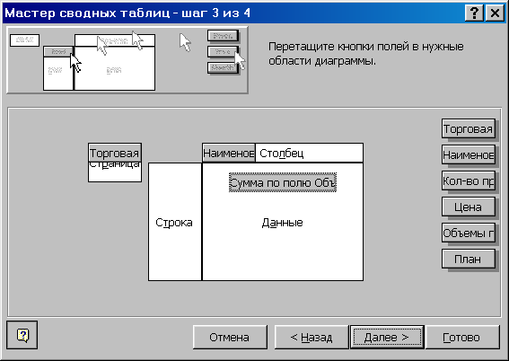

Рис. 16. Третий шаг мастера Сводных таблиц.
- На четвертом шаге необходимо указать где будет размещаться Сводная таблица.
В том случае, если Вы выберете размещение Сводной таблице на «Существующем листе» в поле необходимо указать адрес левого угла сводной таблицы
- Щелкните на кнопке «Готово».
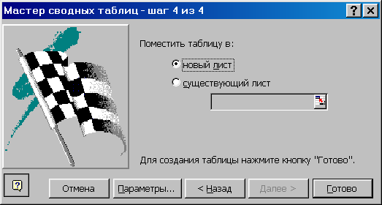

Рис. 17. Четвёртый (заключительный) шаг мастера Сводных таблиц.

Для выбранных нами в этом примере установок Excel создает сводную таблицу, присвоив ему имя «Сводная таблица 1».
Из приведенного рисунка построенной нами Сводной таблицы видно, что она имеет страничную организацию (подобно рабочей книге Excel).
Excel автоматически создал своего рода список по полю «Наименование».
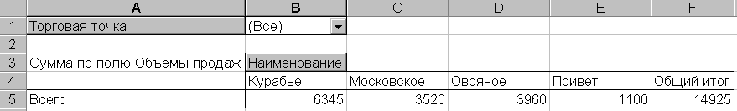

Рис. 18. Фрагмент рабочего листа Excel с созданной Сводной таблицей.

Нажав на кнопку со стрелкой поля «Торговая точка», можно выбрать из открывшегося списка любую интересующую Вас торговую точку и проанализировать результаты ее деятельности .( Это поле является своего рода управляемым фильтром, позволяющим выбрать интересующую Вас информацию).
Мы можем усложнить условия фильтрации, установив в поле страница еще одно поле ( например, «количество продаж») и выбрать интересующие нас итоговые данные по двум совпадающим значениям поля (например, по наименованию «Торговая точка С» и «Кол-во продаж»-100), В результате мы получим Сводную таблицу, которая позволяет узнать в какую какие виды печенья были проданы торговой точкой С в количестве 100 кг.
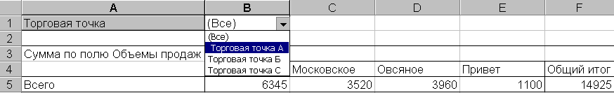
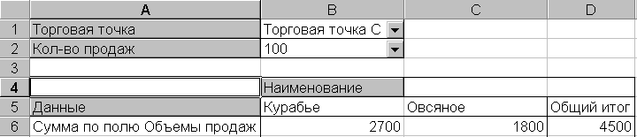

Рис. 19. Выбор данных, относящихся к деятельности «Торговой точки А».

Примечание. Для изменения вида сводной таблицы (ее редактирования):
- Выделите любую ее ячейку
- Выполните команду ДАННЫЕ⇒СВОДНАЯ ТАБЛИЦА
или
- Щелкните на соответствующей кнопке инструментальной панели «Сводная таблица» (см. ниже)
В том случае, если нас интересуют дополнительные сведения, например по какой цене продавались изделия, то, поместив поле «Цена» в область «Страница», мы легко решаем эту задачу.
Таким образом, меняя внешний образ сводной таблицы (размещая поля в ее областях) мы легко производим фильтрацию и подсчет итоговых значений интересующих нас данных.
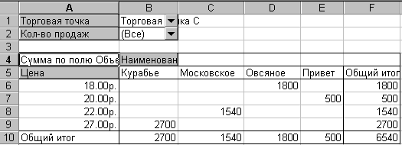

Рис. 20. Размещение в области «Страница» полей «Цена» и «Торговая точка».

6.1. Редактирование и преобразование созданной сводной таблицы

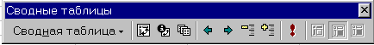
Для редактирования и преобразования сводной таблицы наиболее удобно использовать инструментальную панель «Сводная таблица».
Рис. 21. Инструментальная панель «Сводные таблицы».

- Выполните команду ВИД⇒ПАНЕЛИ ИНСТРУМЕНТОВ⇒СВОДНАЯ ТАБЛИЦА.
При подведении курсора мыши к пиктограмме инструментальной панели, появляется надпись, поясняющая ее назначение.
При созданной сводной таблице нажатие кнопки-«Мастер сводных таблиц» обеспечивает переход к третьему шагу Мастера, шагу где начинается основная работа по конструированию Сводной таблицы.
Кнопка - « Поле сводной таблицы» используется для редактирования параметров поля. В зависимости от того, в каком поле установлена рамка выделения, будет активизирован необходимый для редактирования этого поля тип диалога, который позволяет вставлять итоги для поля строки или поля столбца в существующей сводной таблице. Можно также скрыть элементы так, что они будут отсутствовать в сводной таблице( Список «Скрыть элементы»), переименовать поле или изменить ориентацию поля (с поля строки на поле столбца.
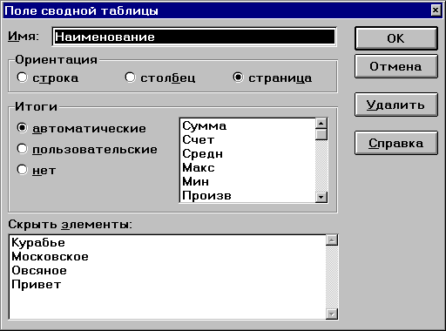

Рис. 22. Вид диалогового окна для поля «Наименование».

Исходные данные нашей сводной таблицы оказались такими, что в каждой колонке находится по одному числу. Это произошло потому, что для каждого из видов товара была установлена своя цена и в каждой точке этот товар продается по той же цене, что и во всех остальных. Поэтому, строка общий итог в колонках с ценой продукта не имеет смысла. Предположим, что в связи с изменением технологии (или в силу каких-то других причин цена на печенье «Московское» и «Овсяное» стала 18 р.
Внесем соответствующие изменения в исходную таблицу и щелкнем на кнопке - «Обновить данные» Сводной таблицы (без этой команды обновления данных в Сводной таблице не произойдет)

6.2. Группировка элементов полей Сводной таблицы

Сводные таблицы позволяют производить группировку. Подводя итоги для данных, Вы можете объединять данные, создавая категории обобщения более высокого уровня. Для этого необходимо сгруппировать элементы Сводной таблицы. Возможны три способа группировки элементов сводной таблицы в зависимости от их типа.
- Группировка выделенных элементов по выбранным категориям
- Автоматическая группировка числовых элементов ( например цена. товара, инвентарные номера и др.) в интервалах их значений.
- Автоматическая группировка даты, времени в более крупные единицы времени, например, дни, месяцы, кварталы и др.
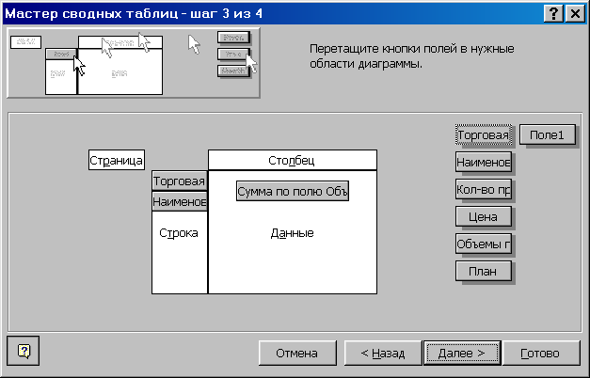

Рис. 23. Третий шаг мастера Сводных таблиц – группировка данных.

В каждой группе могут быть созданы подгруппы. Например, можно сгруппировать дни в месяцы, а затем месяцы - в кварталы.
Для группировки полей вызовем кнопкой диалоговое окно третьего шага Мастера сводных таблиц и внесем в него изменения ( либо, создадим новую Сводную таблицу). В области строк разместим два поля - «Торговая точка» и «Наименование». Область «Страница» оставим пустой.
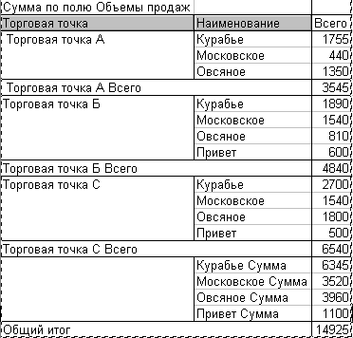
После щелчка на кнопке «Готово» таблица приобретет вид, показанный на рисунке

Рис. 24. Сводная таблица после выполнения операции «Группировка».

6.3. Удаление сводной таблицы

Сводная таблица не может быть удалена использованием наиболее употребительных способов удаления ( выделение и нажатие клавиши «Del».
Удаление Сводной таблицы может быть выполнено только командой ПРАВКА⇒УДАЛИТЬ либо удалением всего рабочего листа.
Если это почему либо оказывается не приемлемым, то удалите поле, определяющее страничную организацию таблицы ( в нашем примере это «Торговая точка». Удаление производится с помощью кнопки -«Поле сводной таблицы» или контекстного меню.
После выполнения этой операции сводная таблица превратится в обычную таблицу. Удаление которой не вызывает проблем.

7. КОНСОЛИДАЦИЯ ДАННЫХ

На практике нам очень часто необходимо иметь обобщенные по группе таблиц, имеющих одну и ту же структуру, но характеризующих, например, деятельность различных предприятий или деятельность одного предприятия на отрезке времени.
Рассмотрим это на простом примере анализа деятельности фирмы за период январь -март месяцы.
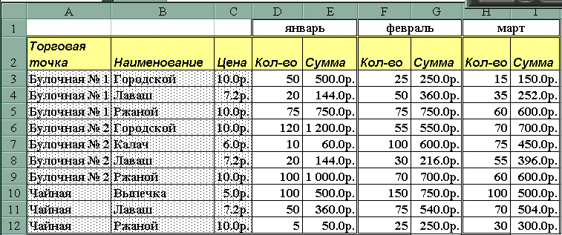В нашем распоряжении имеются данные о деятельности фирмы, состоящей из трех предприятий (Булочная №1, Булочная №2 и Чайная) за истекшие три месяца.
Рис. 21.Таблица деятельности Предприятий фирмы за период январь - март текущего года.

Вам необходимо иметь возможность постоянного контроля деятельности фирмы за истекший период (иметь данные с нарастающим итогом).
Для этого необходимо создать новую таблицу, где необходимые данные будут консолидироваться.
Скопируйте на новое место заголовок таблицы и её постоянную часть (наименование торговых точек, наименование и цену изделий).

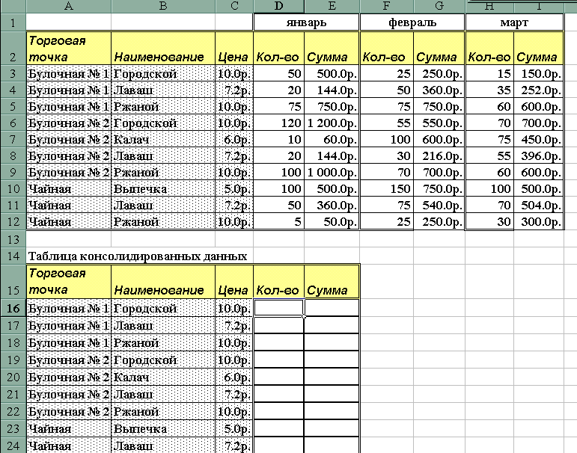Рис. 22. Фрагмент листа Excel с подготовленной таблицей консолидации.

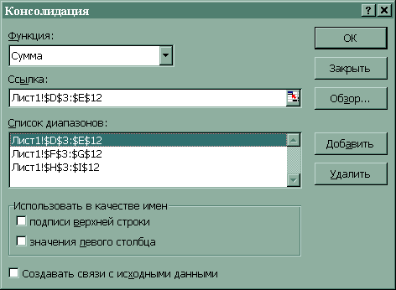
- Установите курсор в левый угол таблицы, где будут размещаться консолидированные данные (в нашем примере это ячейка D16) и выполните команду ДАННЫЕ⇒КОНСОЛИДАЦИЯ.

Рис. 23. Диалоговое окно «Консолидация».
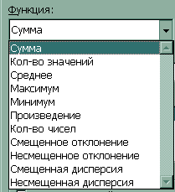
- В открывшемся диалоговом окне «Консолидация» выполните необходимые установки:
- В раскрывающемся списке поля «Функция» выберите необходимую функцию, которая будет использоваться при консолидации данных.
- В окне «Ссылка» укажите адреса диапазонов ячеек, которые должны быть консолидированы.
- Щелкните на кнопке «Добавить» для переноса выбранного диапазона ячеек в окно "«Список диапазонов».
- Повторяя вышеописанные действия, занесите в окно "Список диапазонов" все диапазоны ячеек, которые должны быть консолидирования (В нашем примере -$D$3:$E$12; $F$3:$G$12; $H$3:$I$12).
- 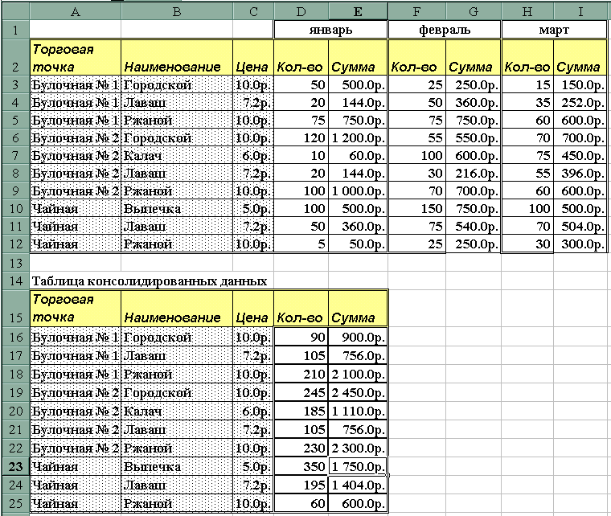Щёлкните на кнопке «ОК».
Рис. 24. Фрагмент листа Excel с выполненной операцией консолидации.

8. МАТРИЧНЫЙ СПОСОБ КЛАССИФИКАЦИИ ФАКТОРОВ

Для классификации фактов в системе выбранных критериев может быть также использован матричный способ их представления, примерный вид которого показан на рисунке.
Матричные формы представления и анализа информации не являются специфическим инструментом системного анализа, однако широко используются на различных его этапах в качестве вспомогательного средства. Матрица является не только наглядной формой представления информации, но и формой, которая во многих случаях раскрывает внутренние связи между элементами, помогает выяснить и проанализировать наблюдаемые части структуры. Замечательным примером блестящего использования свойств матриц является открытие Менделеевым периодической системы элементов, которая позволила упорядочить целый ряд объективных закономерностей, присущих химическим элементам, интерпретировать и экстраполировать их свойства в тех случаях, когда элементы еще не были открыты. Матрицы используются для представления и анализа систем и их структур. Перестройка дерева целей в матрицу бывает удобна для анализа структуры дерева целей, для выявления взаимосвязей и отношений между целями (так называемый анализ перекрестной поддержки целей) на этапе отбора вариантов и усечения целей. При решении задач отбора конкретных вариантов мероприятий или средств широко используются различные типы таблиц решения. И, наконец, так называемые функционально-целевые матрицы являются одним из основных инструментов проектирования организаций, ориентированных на достижение конкретной цели.
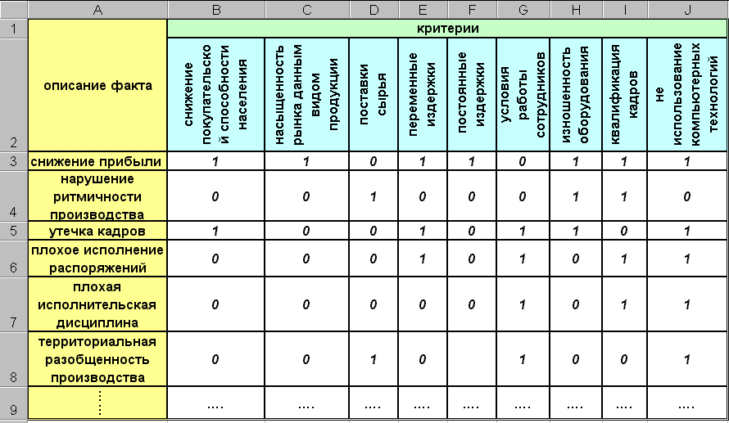
Рис. 25. Пример матричного способа представления информации.

Совершенно естественно, что перед выполнением этой команды столбцы, которые необходимо скрыть, должны быть выделены.

